

Санкт-Петербургский национальный исследовательский университет информационных технологий, механики и оптики

Кафедра программных систем

**Лабораторная работа #9**

**Использование библиотеки классов при реализации иерархических классов**

Выполнил: Гололобов

Владимир Владимирович

Группа № K3120

Проверила: Казанова П.П.

Санкт-Петербург

2020

**Цель работы:**

Использовать библиотеки классов при реализации иерархии классов

**Ход работы:**

1. Был создан проект MyClass. В нем была добавлена библиотека классов Bibl. Файлы из проекта MyClass были перенесены в библиотеку, после чего в менеджере ссылок была указана ссылка на библиотеку. Таким образом библиотека стала видна проекту

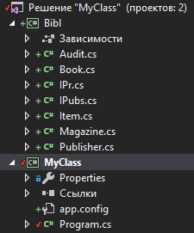

Рисунок 1 – Работа с библиотекой

1. Был поменят namespace у проекта MyClass, вследствие чего пришлось подключать пространство имен директивой using



Рисунок 2 – Подключение пространства имен

**Вывод:**

В ходе выполнения лабораторной работы было изучено создание библиотек и подключение их к проекту

**Ответы на контрольные вопросы:**

Напишите здесь контрольные вопросы